Le diplôme : un passeport pour l'emploi ? (3/5)
Diplôme et chômage

Synthèse collective évaluée :

En vous aidant du module en ligne et de vos réponses aux questions accompagnant les documents suivants vous indiquerez dans quelle mesure le diplôme constitue une protection efficace contre le chômage.

Document 1

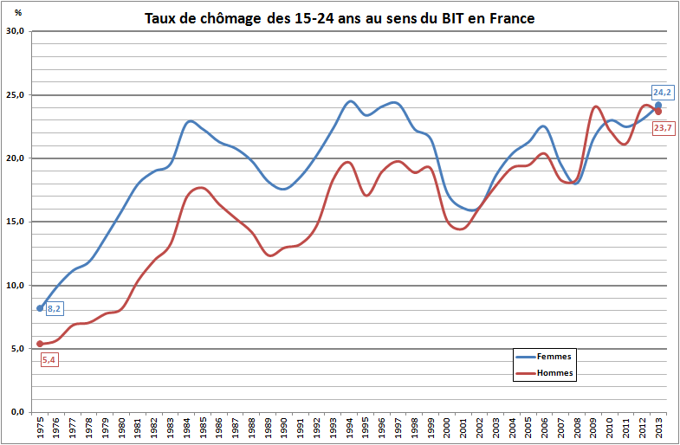
Champ : France métropolitaine.
Source : INSEE, Enquêtes Emploi.

- Faites une phrase avec la première valeur encadrée en bas à gauche du graphique (5,4).
- Proposez une mesure de l’inégalité face au chômage selon le genre en 1975.
- Faites de même pour l’année 2013.
- Quelles sont les informations principales apportées par ce document ?

Document 2

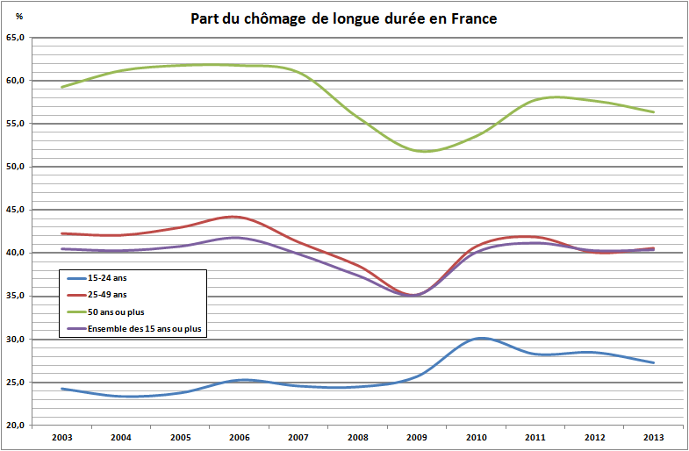
Champ : France métropolitaine, chômeurs de 15 ans et plus.
Note : un chômeur de longue durée est un actif au chômage depuis plus d'un an.
Source : INSEE, Enquêtes Emploi.

- Faites une phrase avec la première valeur de la courbe verte sur le graphique.
- Sachant que le nombre d’actifs de 15-24 ans était de 2 733 000, en vous aidant du document 1 et du document 2, calculez le nombre de jeunes de 15-24 ans au chômage de longue durée en 2013 en France.
- Comment évolue la part des chômeurs de longue durée en France depuis 2003 ?
- Peut-on affirmer que le nombre de chômeurs de longue durée de 25-49 ans est stable depuis 2010 ?
- Constatez-vous un lien entre l’âge et la part du chômage de longue durée ?

Document 3

Taux de chômage selon le diplôme, le sexe et la durée écoulée depuis la sortie de formation initiale en 2013
 | Année 2013
 | Sortis depuis 1 à 4 ans de formation initiale | Sortis depuis 5 à 10 ans de formation initiale | Sortis depuis 11 ans et plus de formation initiale
Ensemble | 20,3 | 12,5 | 7,8
Hommes | 21,7 | 13,1 | 7,8
Femmes | 18,9 | 11,9 | 7,8
Enseignement supérieur | 10,5 | 6,1 | 4,3
dont :
enseignement supérieur long (1) | 9,2 | 6,3 | 4,4
enseignement supérieur court (2) | 13,0 | 5,8 | 4,2
Bac, CAP-BEP et équivalents | 24,7 | 15,1 | 7,6
dont :
baccalauréat | 22,5 | 12,3 | 7,1
CAP-BEP | 28,3 | 18,7 | 7,9
Brevet, CEP et sans diplôme | 48,9 | 33,2 | 13,0
(1) : notamment licence, master, doctorat, écoles de commerce et d'ingénieur.
(2) : notamment DUT, BTS, Deug, diplômes paramédicaux et sociaux.
Lecture : en 2013, le taux de chômage (au sens du BIT) des hommes sortis depuis 1 à 4 ans de formation initiale est 21,7.
Champ : actifs sortis de formation initiale en France métropolitaine depuis un an ou plus.
Source : Insee, enquêtes Emploi.

- Faites une phrase avec le chiffre entouré.
- Mesurez les écarts de chômage des individus sortis depuis 1 à 4 ans de formation initiale en fonction de leur niveau de diplôme.
- Établissez une relation entre le taux de chômage et le temps écoulé depuis la fin de la formation initiale des individus.
- Le temps passant profite-t-il plus aux diplômés de l’enseignement supérieur, aux titulaires du baccalauréat ou aux personnes sans diplôme (ou Brevet et CEP)

Document 4

Le diplôme protège du risque de chômage de longue durée encore davantage que du risque de chômage toutes durées confondues. En 2013, le risque, toutes choses égales par ailleurs, d’être au chômage de longue durée des personnes sans aucun diplôme est 2,2 fois plus élevé que celui des personnes ayant un diplôme supérieur à bac + 2, et celui des personnes ayant le brevet des collèges est 1,6 fois plus élevé. Pour le risque de chômage (toutes durées confondues), ces ratios sont plus faibles, respectivement égaux à 1,6 et 1,4. Juste avant la crise, les différences de risques de chômage de longue durée selon le diplôme étaient moins prononcées; les écarts se sont ensuite creusés et ont été particulièrement importants en 2010. En 2013, les écarts de risque selon le diplôme demeurent plus importants qu’en 2008.
Les employés et les ouvriers ont été les plus touchés par la crise : leurs taux de chômage (de longue durée ou non) ont augmenté plus vite que ceux des autres catégories socioprofessionnelles. Entre 2008 et 2013, les taux de chômage de longue durée de ces deux catégories ont ainsi bondi de 1,5 et 2,3 points respectivement, contre 0,6 et 0,4 point pour les professions intermédiaires et les cadres. Toutes choses égales par ailleurs, en 2013, un ouvrier a 2,1 fois plus de risques d’être au chômage de longue durée qu’un cadre ou une personne exerçant une profession intellectuelle ; ce risque relatif est de 1,8 pour les employés. Ces écarts sont relativement proches de ceux estimés pour les risques de chômage toutes durées confondues. En effet, une fois au chômage, les risques d’être au chômage de longue durée ne diffèrent que très peu selon la catégorie socioprofessionnelle, et ce tout au long de la période étudiée ; ce risque est même très légèrement supérieur pour les cadres. En d’autres termes, les différences de niveau de chômage de longue durée par catégorie sociale reflètent avant tout des différences de risque d’entrée dans le chômage.
Jérôme Lê, Sylvie Le Minez, Marie Rey, « Chômage de longue durée : la crise a frappé plus durement ceux qui étaient déjà les plus exposés »
INSEE, France, portrait social - édition 2014

- Qu’est-ce qu’un chômeur de longue durée ?
- Le diplôme protège-t-il plus du chômage de longue durée que du chômage en général ? Citez des chiffres significatifs.
- Le chômage de longue durée concerne-t-il les emplois les plus qualifiés ou les emplois les moins qualifiés ?
- Les écarts de risque de chômage de longue durée par qualification des emplois sont-ils plus importants que les écarts de chômage en général par qualification des emplois ?

Bonus 1 :

Document 5

Durée du chômage et diplôme le plus élevé obtenu
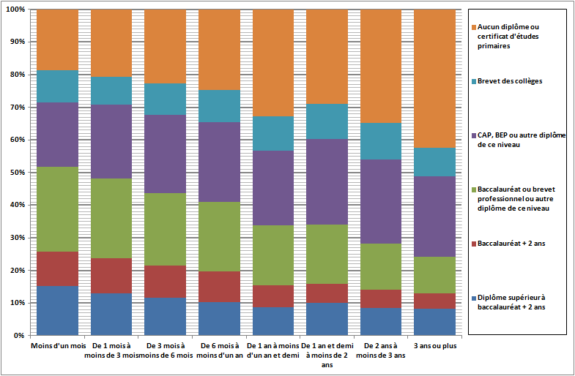
Source : Enquête Emploi 2012, fichiers « Détail » (variables : ANCCHOM et DDIPL)

- Quelle était la part des personnes sans aucun diplôme au chômage depuis moins d’un mois en 2012 ?
- Quelle était la part des personnes sans aucun diplôme au chômage depuis 3 ans ou plus en 2012 ?
- Montrez qu’il existe une relation entre la durée du chômage et le niveau de diplôme.

Bonus 2 :

Document 6

Taux de chômage selon le plus haut niveau de diplôme obtenu et le sexe (en %)
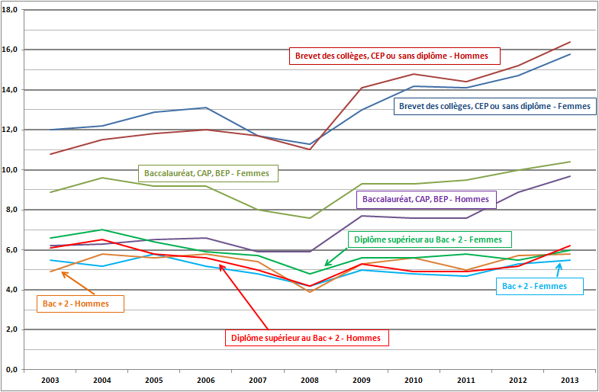
Champ : France métropolitaine, personnes de 15 ans ou plus.
Source : Insee, Enquêtes Emploi

- Le diplôme protège-t-il mieux les hommes que les femmes du chômage ?

Vous justifierez votre réponse en utilisant le document 6 et en effectuant les calculs qui pourraient étayer vos propos.

